 

SHANGHAI UNIVERSITY

2022-2023学年夏季学期

课程报告

《**计算机硬件综合大型作业报告**》

小组序号： 2-5

项目名称： 出租车计价器设计

指导老师： 张云华

计算机工程与科学学院

报告日期 2023年 7 月 3 日

目录

项目预研报告 1

1 项目意义 1

2 项目设计要求 1

3 设计分析 1

实践项目报告 2

1 概要设计 2

2 详细设计 3

2.1 设置模式 3

2.2 运行模式（起步公里以内） 5

2.3 运行模式（起步公里以外） 7

2.4 溢出状态灯 8

2.5 清除功能 9

2.6 暂停功能 10

2.7 溢出锁死 10

3 仿真测试 10

3.1 信号名称 10

3.2 设置起步价格、起步里程和里程单价 12

3.3 运行计数器 12

3.4 暂停功能测试 13

3.5 重置功能测试 13

4 实际调试 13

4.1 设置引脚 13

4.2 接线 14

4.3 测试与验收 14

项目预研报告

**1 项目意义**

在本次夏季实践课程中，我们面临一项具有挑战性的任务，需要进行硬件项目的设计、仿真测试和运行。这个任务要求我们充分运用在大二学年中所学习的与计算机硬件相关的知识，并且利用电路设计软件Quartus II来完成相应电路的设计。在这个项目的完成过程中，我们不仅需要回顾课程中所学的知识，还需要积极主动地在互联网上学习新的技术，以提高我们对计算机系统的整体理解。除此以外，在解决实际问题的过程中，我们能够深入实践，加深对知识的理解和掌握。

平时，我们在课堂上的项目主要涉及软件层面的问题，对硬件层面的问题讨论较少，而这次的计算机硬件综合作业则锻炼了我们在这硬件方面的能力。通过这个项目，我们得到了弥补短板的机会，并培养了电路分析与设计的能力，收获颇丰。

**2 项目设计要求**

本次我们小组负责的任务是设计一个出租车计价器。根据生活中的实际情况，我们的项目要求可以总结为以下几点：

·出租车计价器包含有设置模式和运行模式；

·在设置模式中，可以进行对起步价格、起步里程和里程单价的设置；

·在运行模式中，当公里数在起步里程内，价格不变，显示为起步价格，公里数逐渐增加；当公里数超出起步里程以后，按照里程单价，价格逐渐随着公里数增加而变大。此外，在运行模式中包含有暂停功能，暂停后，公里数和价格数都不再变化。清零功能，公里数重置为0，价格重置为起步价格。

·使用6位数码管和若干个灯作为显示，其中3位数码管作为公里数的显示，3位数码管作为价格的显示（包含一位小数），当公里或者价格超出数码管的显示范围时，使用灯作为数据溢出的显示。

**3 设计分析**

项目的设计阶段是整个过程中的关键一环，需要我们仔细分析项目需求，根据要求选择合适的硬件组件和电路设计方案。这要求我们充分运用课程中学到的知识，考虑到电路的性能、功耗、稳定性等因素。我们需要进行充分的调研和实验，以确保我们的设计能够满足项目的要求，并且具有良好的可靠性和稳定性。

Quartus II 6.0是一款由Altera公司（现为英特尔子公司）开发的集成电路设计软件。Quartus II是一种用于FPGA（现场可编程门阵列）和CPLD（可编程逻辑器件）设计的先进工具，它提供了全面的设计、仿真、优化和布局布线功能。

本次项目我们小组使用Quartus II 6.0软件来进行电路的设计，模拟和仿真。

实践项目报告

**1 概要设计**

对于本次夏季实训项目，我们要使用Quartus II设计一个模拟出租车计价器的电路，由于这是一个项目的设计，任务比较复杂，难以一次性解决，所以我们想到的是将任务分解成多个模块，然后将问题逐个突破。

·系统包含两种模式，一种是设置模式，另外一种是运行模式

我们可以单独使用一个输入SETTING_EN，当输入为高电平时，系统进入设置模式；当输入为低电平时，系统进入运行模式。

·在设置模式中，可以设置起步距离，起步价和超出起步距离后的每公里单价。

在这一个任务中，我们希望系统启动后进入设置模式，虽然实验模拟箱在断电后所有的数据会清除，但是在系统运行时，我们设置好的数据可以保存在系统中，不会随着清除功能时公里数和价格数的重置而丢失，所以需要一个芯片存储输入的数据。在本次项目中使用的是73LS373锁存器，这是一种常用的8位数据/地址锁存器。

同时，我们希望可以选择设置的对象，从而实现对起步距离，起步价格和每公里单价的依次设置。这里我们使用的是74LS139双2-4译码器，同时引入SETTING_SB和SETTING_SA两个开关，当其为00，01时，对起步价格进行设定；为10时对每公里价格进行设定；为11时，对起步距离进行设置。

这样，我们就解决了数据的存储问题。

·进入运行模式以后，初始时，公里数显示为0，价格数显示为起步价格，对于每一个时钟脉冲，在起步公里内，公里数增加0.1公里，价格数不发生变化；

在这个问题中，由于我们在设计时使用一个74LS373数据锁存器来存储起步公里的数值，同时起步公里要包含一位小数，所以起步公里的设置范围为0公里到9.9公里。

两位十进制数据使用八位二进制数据来表示，如果我们要知道当前的公里数是否超出了起步公里，我们就需要数值比较器来进行数据的比较。这里我们选用了两片7485芯片，一片用来比较公里的个位，另外一片用来比较公里的小数位，由于起步公里通常在10公里以内，所以这种方法比较合理。

当前公里数如何表示呢，在系统的内部应该如何存储呢？我们使用了74LS160芯片表示公里数。一个74LS160来表示公里数的一位，从小数位到百位，一共需要4个74LS160芯片，由于74LS160本身的特性，可以实现公里数随时间脉冲逐渐增加。

·超出起步公里以后，公里仍每次增加0.1公里，价格数按照每公里单价的1/10进行累加。公里数和价格数显示在数码管上。

在当前公里数超出起步距离以后，价格开始发生变化。由于价格数为3位数码管显示，

每公里单价在设置时通常保留一位小数，例如3.2元/公里，而公里数是每个时钟脉冲增加0.1公里的，这时价格数需要每次增加0.32，如果对价格的设置只有一位小数，后面在利用累加器时会发生精度的缺失，所以在设置时，实际上我们设置的价格为每运行0.1公里的价格，这个数据的范围是0.00-0.99元/0.1公里。价格数要设置好2位小数位，在运行时数码管显示十分位，个位和十位。

·设置溢出灯：当数据超出数码管的显示范围时，溢出灯亮起，每溢出一次亮起一个灯。

举一个例子，当价格数为98.2时，假设下一个时钟脉冲到来后，价格数发生溢出，这时价格的百位无法显示，但是我们可以用灯来表示。百位为1时，亮起一个灯；下一次溢出，百位为2，亮起两个灯……只需将百位的输出连接一个芯片，芯片的输出和状态灯相连接，就可以实现溢出灯这一功能。

·清除功能：公里数重置为0，价格数重置为初始价格。

使用一个CLR输入，连接到各计数器的CLRN端，从而实现对公里数的重置。然后公里数会和比较器的输入（起步距离）进行比较，这时选中起步价格作为价格数，从而实现价格数的重置。

·暂停功能：暂停公里数和价格数的计数。

不妨将脉冲CLK和暂停信号PAUSE进行与运算然后输入到各累加器的CLK端，CLK有效而PAUSE无效时，系统正常工作，当PAUSE有效时，各累加器得到的信号无效，即停止累加。

**2 详细设计**

**2.1 设置模式**

**表2.1 74139双2-4译码器功能表**

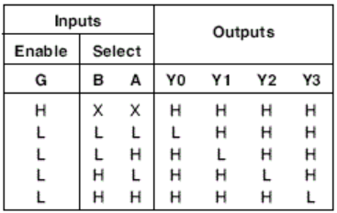

74LS139是一种双2-4线译码器。其功能表如**表2.1**所示。

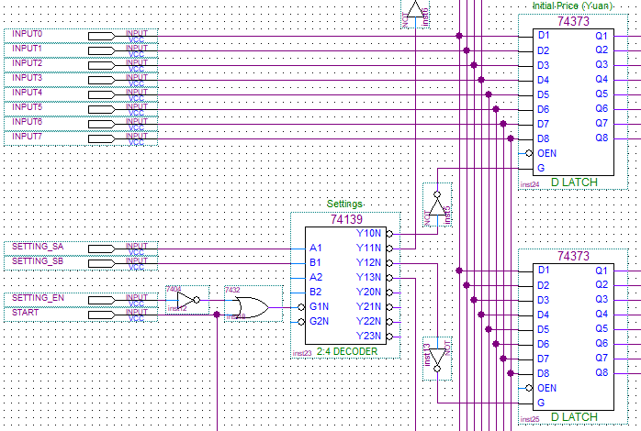

**图2.1 设置模式选择电路（部分）**

设置模式选择电路如**图2.1**所示，74139的G1N连接了一个或门，当START为低电平且SETTING为高电平时，或门运算的结果为低电平，系统进入到设置模式，这时可根据SETTING_SB和SETTING_SA的值选择锁存器。

以每0.1公里运行价格为例，此时高位B1为高电平，低位A1为低电平。根据真值表，74LS139的输出引脚中，只有Y12N为低电平，其余引脚均为高电平。输出经过非门连接到74LS373数据锁存器的使能端G上面。

74373是一种8位数据锁存器，其中D1-D8是数据的输入端，Q1-Q8是数据的输出端。

G是数据锁存控制端，当G的值为高电平时，数据的输出同输入端，当G的值从高电平变为低电平时，数据输入到锁存器中，OEN是输出允许端，为低电平时，表示输出允许，所以可以不接线。

前面提到Y12N输出的低电平经过非门后变为高电平打入到G，这时锁存器接受输入的8位数据。我们只需要将需要设置的数据以8位二进制的形式，通过input0-input7开关进行输入即可，当G从1变为0后，数据完成打入。

此外，其他的锁存器的设置类似，只需要改变SETTING_SB和SETTING_SA的值，之后从开关输入数值。

当SETTING_SB和SETTING_SA的值为00，进入对起步价格的设置，由于只能设置8位二进制数值，而对于起步价格来说，例如13.2元需要12位二进制数值来表示。因此在这种情况下，我们输入的8位二进制数值打入到锁存器中，我们规定此时锁存器存储的是起步价格的个位和十位。

当SETTING_SB和SETTING_SA的值为01时，这时进入对起步价格的小数位的设置，因为只需一位小数位，所以只需要打入4位二进制数，如**图2.2**所示。

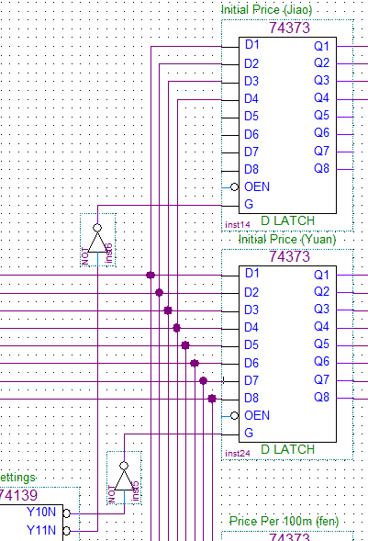

**图2.2 起步价设置电路**

当SETTING_SB和SETTING_SA为10时，设置每0.1公里单价。前面已经详细展开，不再赘述。

当SETTING_SB和SETTING_SA为11时，设置起步公里，Y13N连接到第4片74373的数据控制端G上面。同理进行设置，设置个位和小数位。

下面给出模拟出租车计价系统数据的设置范围：

|  |  |  |  |
| --- | --- | --- | --- |
|  | 起步公里 | 起步价格 | 每0.1公里单价 |
| 范围 | 0-9.9 | 0-99.9 | 0-0.99 |

**2.2 运行模式（起步公里以内）**

在2.1中完成了对初始变量的初值的设定，接下来可以模拟运行我们的出租车计价系统。

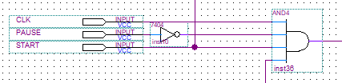

**图2.3 运行电路输入**

运行电路输入如**图2.3**所示，START置为1，CLK接自动时钟脉冲，4与门的输出和模拟公里数的74LS160芯片的CLK相连接，如**图2.4**所示。

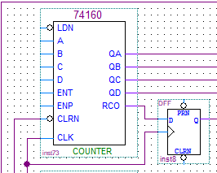

**图2.4 行驶公里数电路**

值得注意的是，自动时钟脉冲CLK只连到代表公里数小数位的74160芯片，每有一个时钟脉冲，74160自动加1，如**图2.5**所示。当计数到9，此时RCO为1，代表要产生进位。

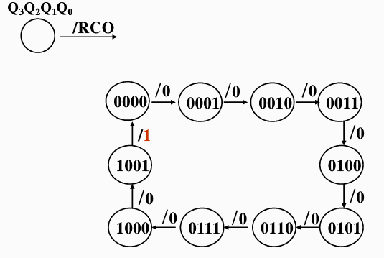

**图2.5 74160芯片状态转移图**

进位RCO作为D触发器的输入。这样在当小数位计数从9变为0后，D触发器的输出为1，而在小数位计数为9时，D触发器的输出为0，通过增加D触发器，解决了进位周期的问题。如**图2.6**所示，只需将输出连接到下一个74LS160计数器的CLK端，即小数位产生了进位，那么个位的数值就加1。接下来的十位，百位以此类推。

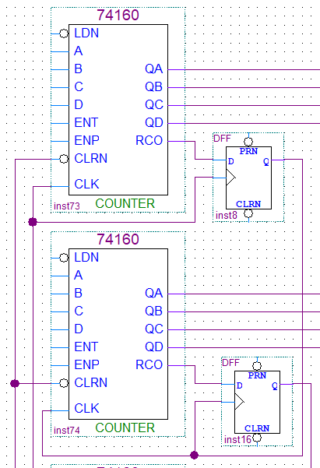

**图2.6行驶距离电路（部分）**

在起步里程以内，公里数随着时钟周期不断增加。而价格数不会发生改变。我们如何知道当前公里是否超过了起步里程呢？

在概要设计中我们提到使用7485芯片来进行当前里程和起步里程的比较。在起步里程数不会超过9.9公路，一共8位二进制数，所以我们只需要两片7485芯片，其功能表与Quartus中的符号分别如**表2.2**和**图2.7**所示。

**表2.2 7485四位数值比较器功能表**

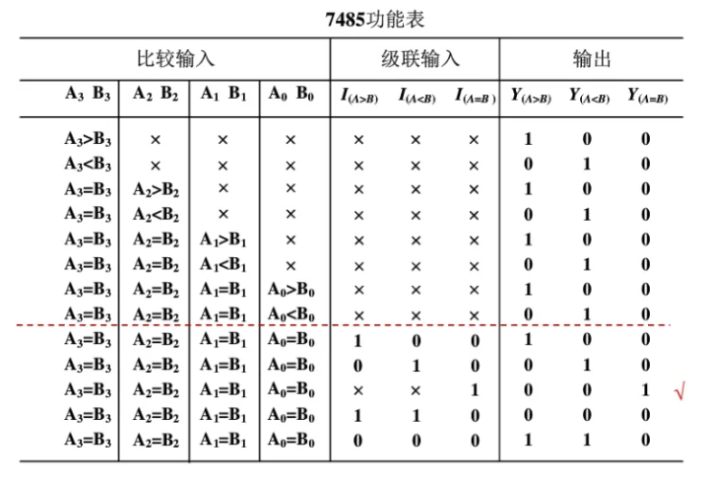

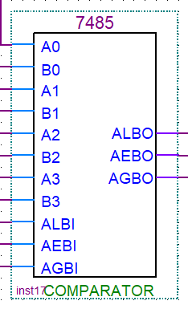

**图2.7 Quartus中7485芯片的符号**

第一个7485芯片的输入端B3B2B1B0，连接存储起步里程的74LS373芯片的低四位，输入端A3A2A1A0，连接当前公里数计数器的小数位74LS160输出QD，QC，QB，QA。

第二个7485芯片的输入端B3B2B1B0，连接存储起步里程的74LS373芯片的高四位，

输入端A3A2A1A0，连接当前公里数计数器的个位74LS160输出QD，QC，QB，QA。

这里我们使用了比较器的串行扩展，低四位比较的结果，会输入到高四位的比较器的输入中，第一片7485的输出ALBO接到第2片7485的输入ALBI中，其余以此类推。

当高四位的比较结果为相等时，这时就考虑第一片7485的输出ALBO，AEBO，AGBO；

否则只关注高四位的比较结果，也就是第二片7485的输出AGBO。

当当前公里数值大于设置的起步里程时，第二片7485的输出端AGBO输出为1。

**2.3 运行模式（起步公里以外）**

AGBO输出为1，超出起步里程，价格数开始发生变化。对于价格数，我们使用的是自设封装的芯片BCD accumulator，从十分位到百位一共有5位，所以我们使用了5片BCD accumulator。如果只有3位的话，按照每0.1公里的价格发生变化，很容易想到这时会产生精度丢失的问题。同时还要解决溢出灯的问题。因此一共需要5位有效数字。

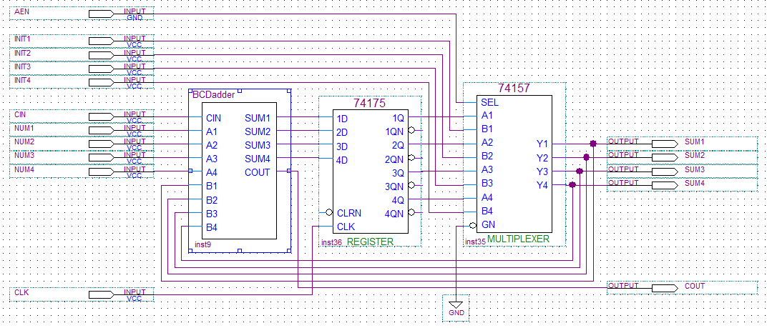

**图2.8 8421BCD累加器BCDaccumulator电路**

**图2.8**是我们设计的BCD accumulator芯片，其由一个自设封装的BCD adder芯片和一片4D触发器74LS175芯片和一个四组2选1数据选择器74LS157组成，74LS157的功能表如**表2.3**所示。

**表2.3 74157二选一选择器功能表**

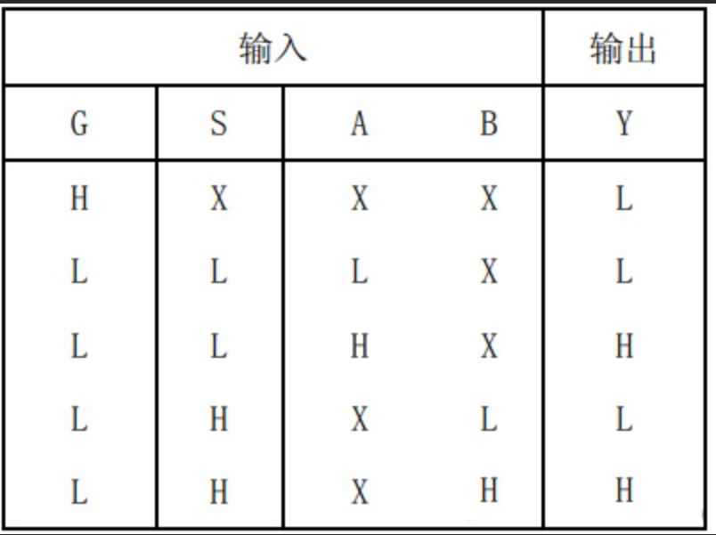

前面提到了当前公里数大于起步距离时，AGBO输出为1，AGBO连接到每一个BCD accumulator芯片的AEN端，这时74157数据选择器的SEL端为1，输出值就是A4A3A2A1,

当AEN为0时（未超出起步里程），输出值为B4B3B2B1，B4B3B2B1和INIT4，INIT3，INIT2，INIT1相连接。而对于INIT，代表百分位的BCD accumulator的初值为0，代表十分位、个位、十位的BCD accumulator的INIT直接和74LS373锁存器的输出相连接。这样也就实现了在起步里程以内使数码管显示起步价。

接着讨论当AGBO为1的情况，此时数据选择器输出为BCD adder加法器加后的结果，同时，累加结果再次作为加法器的输入。BCD adder的结构如**图2.9**所示。

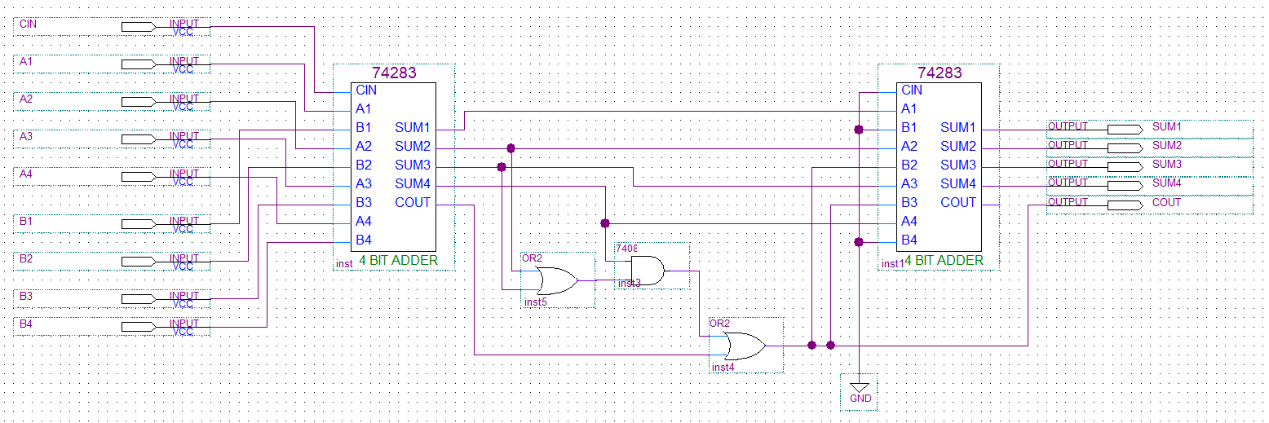

**图2.9 8421BCD加法器BCDadder电路**

74LS283是4位2进制超前进位全加器。它可以实现每一位的进位直接由加数和被加数产生，而不需要等待低位的进位信号，运算速度很快。

在运行过程中，对于每一个时钟脉冲，我们需要将设置模式中存储的每0.1公里单价和当前的价格数进行相加。因此对于这一组BCD accumulator芯片，其代表百分位的芯片的NUM4，NUM3，NUM2，NUM1要和单价的低4位相连接，代表十分位的芯片的NUM4，NUM3，NUM2，NUM1要和单价的高4位相连接，而NUM端和BCD adder的A端连接，作为加数，上次加法后的结果作为被加数输入到BCD adder的B端。所以代表个位、十位、百位的BCD accumulator芯片的NUM端都接地，它们不需要加数，只需要进位数。BCD accumulator的输出端cout代表进位数，连接到下一位BCD accumulator芯片的cin端。

接着讨论BCD adder加法器的设计细节。由于我们希望4位进行运算后的结果从二进制数转换成10进制BCD码。所以在相加以后我们还需要一个74LS283来对前面计算的结果进行修正。显然最低位和最高位不需要处理，所以cin和B1接地，同时B4也需要接地。

对于B2和B3，我们知道，如果要将4位二进制数转化为BCD码，大于9的数只需要加上6即可完成修正。所以要判断这个加完以后的数是否大于9，大于9就需要对B2和B3进行修改。通过两片74LS283芯片间的电路，我们完成了对相加后数值的修正。

经过BCD adder处理后的BCD码经过4D触发器输送到数据选择器。进位送到下一位BCD accumulator芯片中。

以上就是价格计数的原理。

**2.4 溢出状态灯**

由于实验箱上面只有6个数码管，公里数的显示需要3位，价格数的显示需要3位。3位数码管的显示范围只有0-99.9，通常情况下，价格数的变化速度远比公里数的变化速度要快，当价格数溢出时，公里数的数值可能会比较小。为了增加数据的显示范围，增加百位的运算，使得百位数值每增加1就亮起一个状态灯。由此，可以设计一个转换器，将百位结果转换为灯的显示形式，称之为LightConverter。

根据其功能，可以写出真值表（**表2.4**）

**表2.4 LightConverter真值表**

|  |  |  |  |
| --- | --- | --- | --- |
| C | B | A | Y4Y3Y2Y1 |
| 0 | 0 | 0 | 0000 |
| 0 | 0 | 1 | 0001 |
| 0 | 1 | 0 | 0011 |
| 0 | 1 | 1 | 0111 |
| 1 | 0 | 0 | 1111 |

通过该真值表，我们可以通过画卡诺图的方式得出各个输出关于输入变量C、B、A的表达式，并且将表达式转化成逻辑电路，如**图2.10**所示。

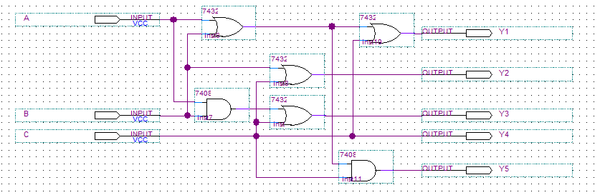

**图2.10 LightConverter电路**

由此，公里数和价格百位的四位状态灯显示便可通过LightConverter实现，如图**2.11(a)**和**2.11(b)**所示。

|  |  |
| --- | --- |
| **图2.11(a) 行驶距离百位显示电路** | **图2.11(b) 当前价格百位显示电路** |

**2.5 清除功能**

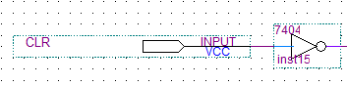

**图2.12 清除输入CLR**

如**图2.12**所示，增加一个input端，实现对系统的重置。重置后，公里数重置为0，价格数重置为起步价格。根据前面的介绍，我们的CLR只需要连接到公里数累加器的CLR端，当公里数重置为0以后，和起步公里的比较结果自然是小，这样AGBO的输出结果为0，在BCD accumulator中，数值选择器会选择我们所打入的初始值，并且更新output。我们的初始值连接74LS373锁存器。通过这种方式，完成对价格数的重置。

**2.6 暂停功能**

如**图2.13**所示，增加一个PAUSE端，和系统的时钟脉冲信号作与运算，当PAUSE无效时，相当于正常的时钟脉冲信号；PAUSE有效时，脉冲为低电平，停止各个芯片的计数。

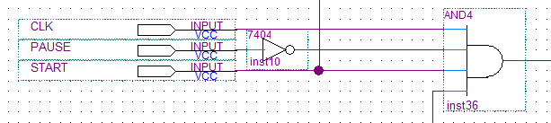

**图2.13 暂停输入PAUSE**

**2.7 溢出锁死**

当公里数和价格数的某一个发生溢出后，灯会逐渐亮起，由于灯的数量为最多4，例如价格数的4个灯全部亮起，这时数码管再次溢出，我们希望此时系统自动暂停。所以在Lightconverter中，当CBA输入为101时，Y5输出为1。

价格数和公里数各自Lightconverter芯片的两个Y5进行或非运算，送入**图2.13**中的四与门。在溢出灯显示范围内，两个Y5均为0，或非运算结果为1，与CLK、PAUSE、START进行与运算构成时钟信号；当价格数或者公里数灯溢出后，或非运算结果为0，与运算的结果为0，时钟信号变为低电平，和暂停时类似，系统停止计数。

**3 仿真测试**

下面是我们使用Quartus II的仿真模拟功能对设计好的电路进行的测试。

**3.1 信号名称**

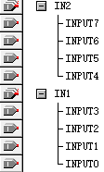

**图3.1 数据输入**

由上至下分别为INPUT 7到INPUT0，是起步相关数据的输入。

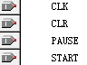

**图3.2 控制信号**

CLK控制时钟信号，CLR能实现公里数和价格的重置，PAUSE能暂停公里数的计数，START控制设置模式和运行模式的切换。

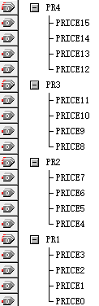

**图3.3 价格数输出**

由上至下分别为PRICE15到PRICE0，PRICE11到PRICE0是价格的输出，PRICE15到PRICE12是价格溢出的次数。

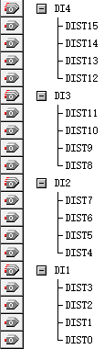

**图3.4 公里数输出**

由上至下分别为DIST15到DIST0，DIST11到DIST0是价格的输出，DIST15到DIST12是价格溢出的次数。



**图3.5 选择信号**

从上至下分别为SETTING_EN、SETTING_SB、SETTING_SA。

**3.2 设置起步价格、起步里程和里程单价**

将START设置为低电平且将SETTING_EN设置为高电平进入设置模式。

下图是数据的输入设置：



**图3.6 设置选择信号**



**图3.7 设置变量初始值**

当SETTING_SB、SETTING_SA为00时，设置起步价为14元；

当SETTING_SB、SETTING_SA为01时，设置起步价小数位为0.1；

当SETTING_SB、SETTING_SA为10时，设置每0.1公里单价为0.86元；

当SETTING_SB、SETTING_SA为11时，设置起步公里为4公里。

**3.3 运行计数器**

将START置为1，SETTING_EN置为0进入运行模式，在未超过起步公里4公里时价格不变，恒为14.1元，公里数增长，如**图3.8**：

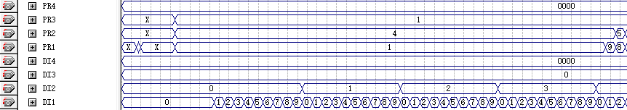

**图3.8 没有超出起步公里时**

当公里数超过4公里后，价格开始按照0.86元/0.1公里增长，如**图3.9：**

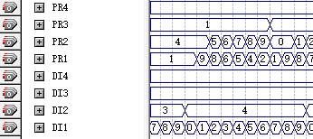

**图3.9 超出起步公里以后**

当价格超过99.9元，即三位数码管显示极限时，出现溢出。PR4（PRICE15-PRICE12）记录着价格溢出的次数，如**图3.10**。



**图3.10 价格数第一次溢出，亮起一个状态灯**

当PRICE15-PRICE12为1111即再次溢出时，系统停止计数，如**图3.11**。

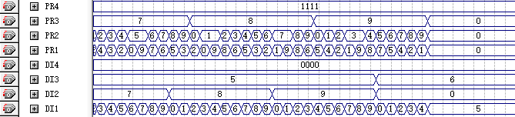

**图3.11 价格数溢出系统显示范围，进入停机锁死状态**

**3.4 暂停功能测试**

在运行过程中将一段时钟周期的PAUSE置为1，如**图3.12**：

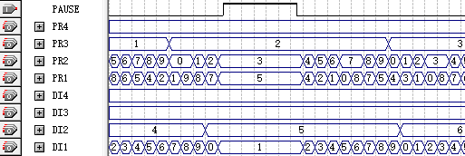

**图3.12 暂停**

可发现在这段时间内里程和价格都未发生变化，可知暂停功能成功实现。

**3.5 重置功能测试**

将CLR调高电平，START调低电平后，公里数重置为0，价格也重置为起步价14.1元，如**图3.13**所示，可知CLR重置功能成功实现。

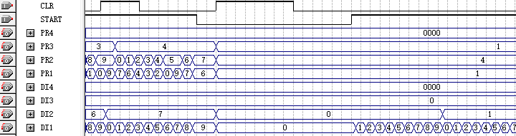

**图3.13 清除**

**4 实际调试**

下面是在实际机箱上进行的调试。

**4.1 设置引脚**

首先我们选择芯片型号并设置了引脚：

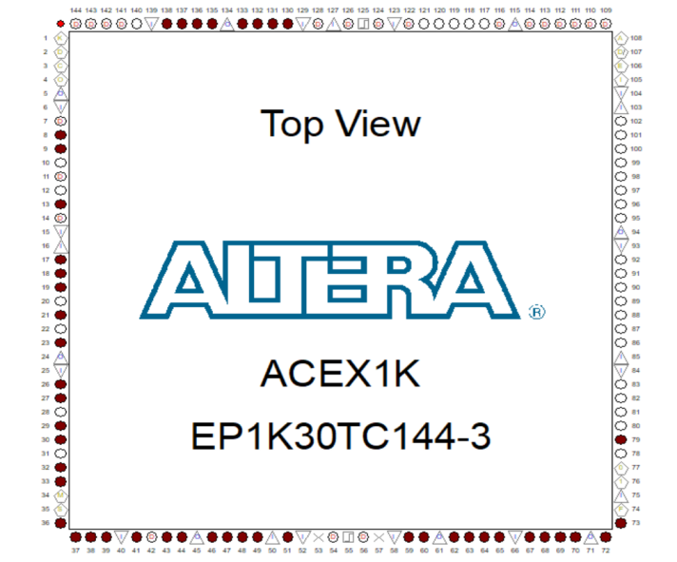

**图4.1 定义pins**

**4.2 接线**

根据引脚设置在机箱上的接线如下所示：

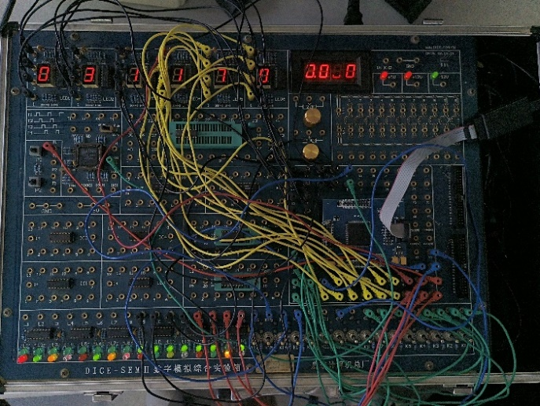

**图4.2 实验箱接线**

**4.3 测试与验收**

接着我们对各个功能进行了测试，各项功能显示完全，在设置模式时，能够进行起步价格、起步里程和里程单价的设定。

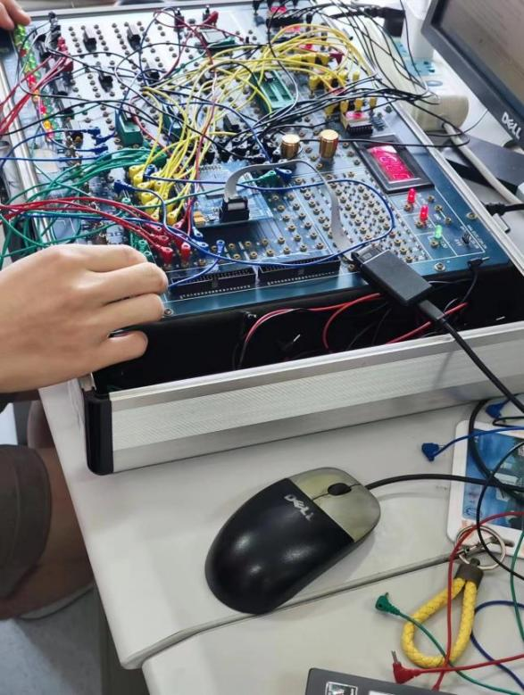

**图4.3 验收**

在运行模式下，达到起步里程后，价格随着里程数增加，当价格到达99.9元时，溢出灯点亮，当4个灯全部亮起后，系统停止计数。

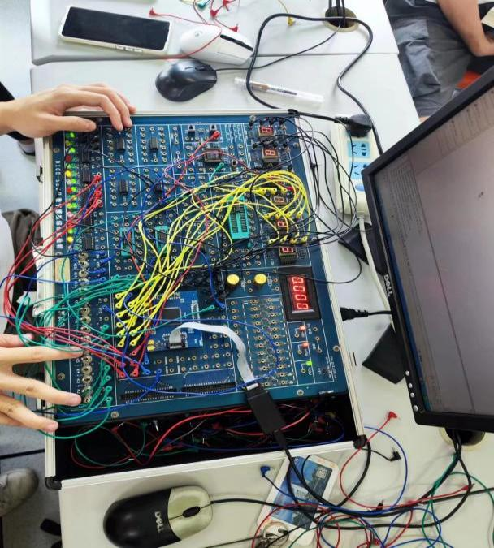

**图4.4 验收**

调试没有问题，最后我们进行了项目的验收，在张老师的检查下成功通过。

